平成29年度主任児童委員活動研究協議会
実 施 要 項

テーマ：「学校・教育機関との連携による主任児童委員活動」

１ 趣 旨
少子高齢社会が進むなか、子どもの貧困をキーワードに経済的貧困や社会的孤立、育児不安や養育力の低下、児童虐待件数の増加など、子どもたちの健やかな育ちに関わる多様な課題が顕在化しています。
その中、児童委員・主任児童委員には、地域の中で気になる子どもやその家庭に「気づき」、「寄り添い」、「見守り」、「繋げる」活動を中心に、様々な関係機関と連携しながら支援していくことが期待されています。
本研究協議会では、昨今の子どもを取り巻く現状や社会情勢の変化を意識しながら、主任児童委員に求められる役割を再確認するとともに、学校等関係機関との連携・協働のあり方を考える機会として開催します。
２ 主 催
沖縄県、沖縄県社会福祉協議会、沖縄県民生委員児童委員協議会

３ 開催日時
平成29年10月23日（月）13：20～16：45（13：00受付）

４ 会 場
西原町中央公民館大ホール（西原町社協隣り）
所在地：西原町字与那城124
※駐車場には限りがありますので、なるべく公共交通機関を利用するか、乗り合わせの上、
御来場くださいますよう御協力をお願いします。
※中央公民館駐車場が満車の場合は、道向かいの西原町役場駐車場（会場まで徒歩5分）へ
駐車ください。

５ 定員・参加対象
【定員】150名
【対象】①主任児童委員 ②単位民児協会長等（単位民児協1名以内）
※定員に達し次第締め切らせていただきます。原則、先着順となりますが、主任児童委員の方を優先させていただくことがありますので御了承ください。

６ 申込期限
平成29年10月10日（火） ※必着

７ 申込方法
（1）別紙「受講申込書」に必要事項を御記入の上、申込期限までにＦＡＸにて
御申込ください。
（2）本会から連絡がない場合は、参加が決定されたものとして当日御参加くだ
さい。欠席される場合は、必ず事前に御連絡をお願いします。
８ 参加費・旅費支給
- 受講料は無料です。
- 上記①主任児童委員の研修会参加に要する旅費は、後日、各福祉事務所から支給します。 当日、印鑑（認印可）を御用意ください。その他費用に関することは各管轄の福祉事務所へお問い合わせください。
- 主任児童委員以外の受講者の旅費は自己負担となりますので御了承ください。
９ 日程及び内容
時 間 | 内 容 等
13：00～13：20 | 受 付
13：20～13：30 | 開講式・オリエンテーション
13：30～14：50  （80分） | 【講 義】  「学校との連携による主任児童委員活動の推進  ～気になる子どもや家庭を地域で支えるために～」（仮題）  講師 沖縄国際大学人間福祉学科 教授 比嘉 昌哉 氏
14：50～15：00 | 休 憩
15:00～16:40  （100分） | 【グループワーク】  「気になる子どもや家庭を地域で支える活動」（仮題）  講師 沖縄国際大学人間福祉学科 教授 比嘉 昌哉 氏
16:45～ | 閉講・アンケート

沖縄国際大学人間福祉学科にて、児童や家庭に対する支援と児童・家庭福祉制度、スクールソーシャルワーク論等を専門に学生を指導。
その他、学外活動として、日本学校ソーシャルワーカー学会理事、沖縄県社会福祉会副会長等の役職も担い、恩納村、うるま市のスクールソーシャルワーカー配置事業スーパーバイザーとして、地域の児童関係専門職の指導にもあたっている。
講師プロフィール

１０ 個人情報の取扱について
「参加申込書」に記載された個人情報は、本研修会の運営管理の目的にのみ使用いたします。なお、当研修会の資料に氏名・所属・役職等を掲載しますので、御了承ください。
１１ 申込・問合せ先
沖縄県社会福祉協議会 福祉人材研修センター （担当：儀間）
〒 903-8603 那覇市首里石嶺町4－373－1 東棟3Ｆ
TEL ０９８－８８２－５７０３ FAX ０９８－８８７－１０７１

１２ その他
受講申込後、諸事情により参加できない場合は、速やかに本会へ御連絡ください。

１３．会場案内図
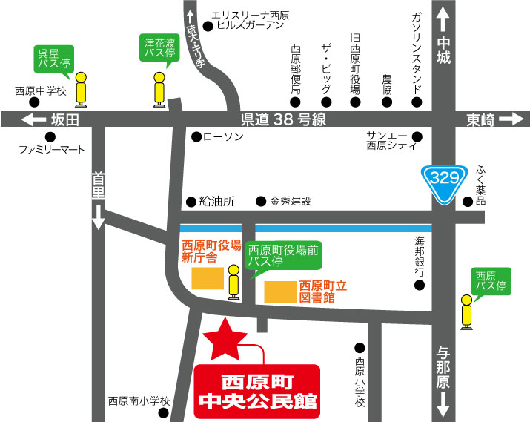

空港からモノレールとバスを乗り継ぐ場合
那覇空港→首里駅 |  | →  乗  り  換  え  → | 首里駅→西原町役場前
手段 | 沖縄都市モノレール  （ゆいレール） | →  乗  り  換  え  → | 手段 | 路線バス
路線 | 乗る駅：那覇空港駅（始点）  降りる駅：首里駅（終点） | →  乗  り  換  え  → | 路線 | 46番(糸満西原線)
所要時間 | 27分 | →  乗  り  換  え  → | 所要時間 | 約20分
乗車運賃 | 大人330円 | →  乗  り  換  え  → | 乗車運賃 | 440円  (小学生以下は半額)
乗車運賃 | 子供170円 | →  乗  り  換  え  → | 乗車運賃 | 440円  (小学生以下は半額)

